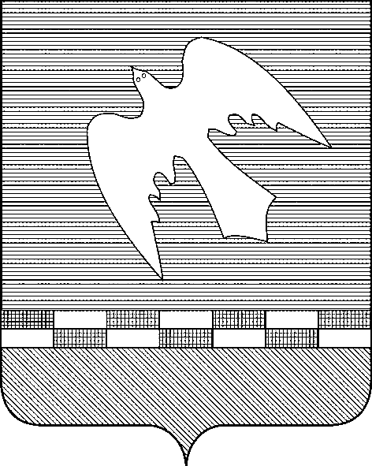

ПСКОВСКАЯ ОБЛАСТЬ

АДМИНИСТРАЦИЯ НОВОСОКОЛЬНИЧЕСКОГО РАЙОНА

ПОСТАНОВЛЕНИЕ

от | 18.10.2024 |  | № | 317

г.Новосокольники

О проведении общественного обсуждения проекта постановления Администрации Новосокольнического района «О прогнозе социально-экономического развития муниципального образования «Новосокольнический район» на 2025 год и плановый период 2026-2027 годов»

В соответствии со статьёй 13 Федерального закона от 28 июня 2014 года № 172-ФЗ «О стратегическом планировании в Российской Федерации», постановлением Администрации Новосокольнического района от 17.10.2024 № 316 «Об утверждении порядка проведения общественного обсуждения проектов документов стратегического планирования муниципального образования «Новосокольнический район», Администрация Новосокольнического района
ПОСТАНОВЛЯЕТ:
1.Провести общественное обсуждение проекта постановления Администрации Новосокольнического района «О прогнозе социально-экономического развития муниципального образования «Новосокольнический район» на 2025 год и плановый период 2026-2027 годы» в срок с 21 октября 2024 года по 30 октября 2024 года.
2. Определить ответственным за организацию и проведение общественного обсуждения проекта Комитет социально-экономического развития Администрации Новосокольнического района.
3.Уведомление о проведении общественного обсуждения и проект постановления Администрации Новосокольнического района «О прогнозе социально-экономического развития муниципального образования «Новосокольнический район» на 2025 год и плановый период 2026-2027 годы» разместить в информационно-телекоммуникационной сети «Интернет» на официальном сайте органов местного самоуправления муниципального образования «Новосокольнический район» и в Государственной автоматизированной информационной системе «Управление» в срок не позднее 18.10.2024.
4.Настоящее постановление разместить в информационно-телекоммуникационной сети «Интернет» на официальном сайте органов местного самоуправления муниципального образования «Новосокольнический район».
5. Контроль за исполнением настоящего постановления оставляю за собой.

Глава района В.Н.Соловьев

